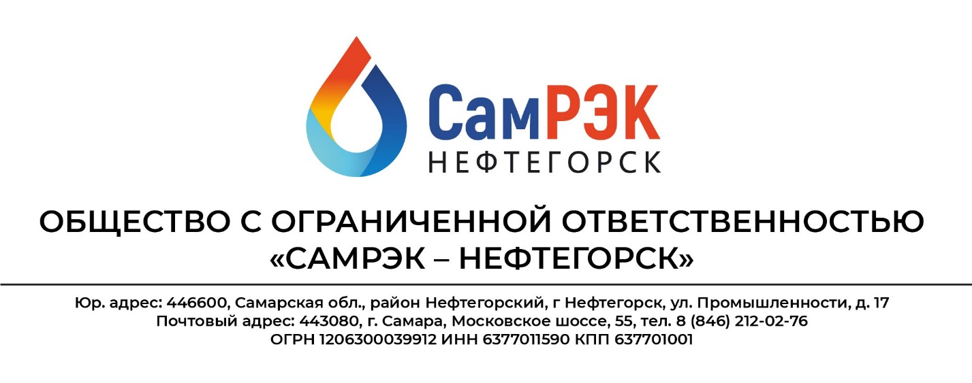

**Протокол**

**заседания комиссии по противодействию проявления коррупции в сфере деятельности Общества**

22.03.2021

Председательствовал – председатель комиссии по противодействию проявлениям коррупции (далее – Комиссия) – генеральный директор Петров А.Ю.;

Присутствовали члены комиссии:

- заместитель генерального директора Кузьмина И.В.;

Слушали:

1. По первому вопросу председателя комиссии Петрова А.Ю. об осуществлении регулярного контроля соблюдения внутренних процедур. Замечаний не выявлено.
2. По второму вопросу председателя комиссии Петрова А.Ю. по вопросу осуществления регулярного контроля данных бухгалтерского учета, наличия и достоверности первичных документов бухгалтерского учета. Замечаний по контролю за первичными документами бухгалтерского учета не выявлено.
3. По третьему вопросу члена комиссии Кузьмину И.В. об осуществлении регулярного контроля экономической обоснованности расходов в сферах с высоким коррупционным риском: обмен деловыми подарками, представительские расходы, благотворительные пожертвования, вознаграждения внешним консультантам.

Обмена деловыми подарками, представительских расходов, благотворительных пожертвований, вознаграждений внешним консультантам не производилось.

1. По четвертому вопросу члена комиссии Кузьмину И.В о проведении обучающих мероприятий по вопросам профилактики и противодействия коррупции. Обучение проводится по мере принятия новых сотрудников на предприятие и при принятии нового законодательства в сфере антикоррупционной деятельности.

Решили:

1. По всем рассмотренным вопросам информацию принять к сведению.
2. Результаты работы утвердить.

Председатель комиссии Петров А.Ю. ____________________

Секретарь комиссии Трегубова О.В. ____________________

Члены комиссии:

Кузьмина И.В ____________________